花蓮縣花蓮市明廉國民小學109學年度環境教育課程宣導推動成果報告
主題：環境教育課程

年級：一年級

成果照片：

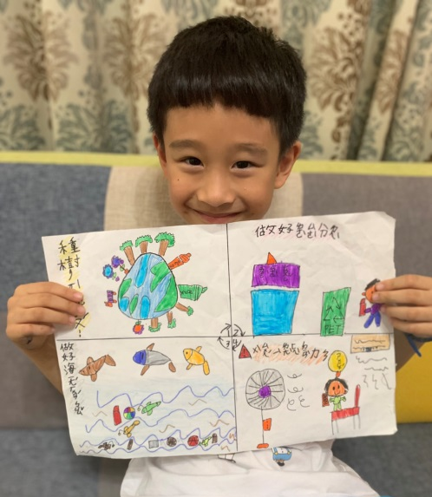 | 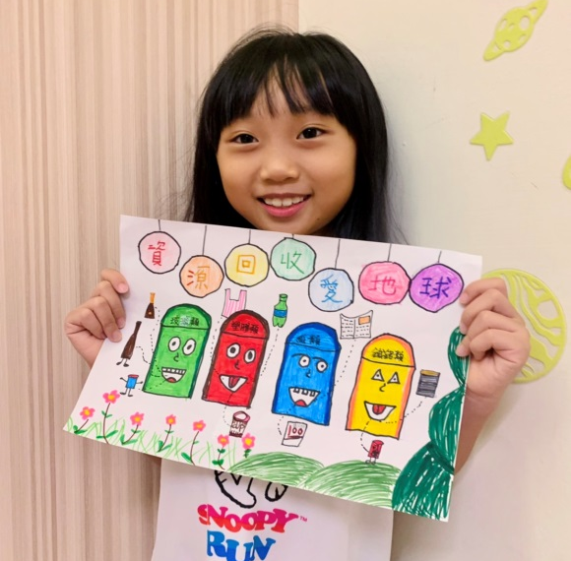
圖片說明：環境教育成果一 | 圖片說明：環境教育成果二
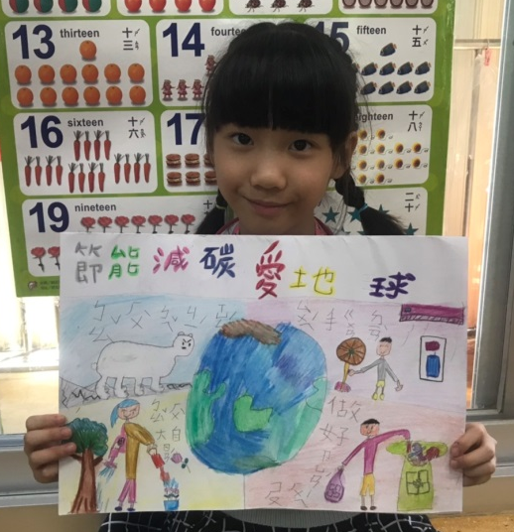 | 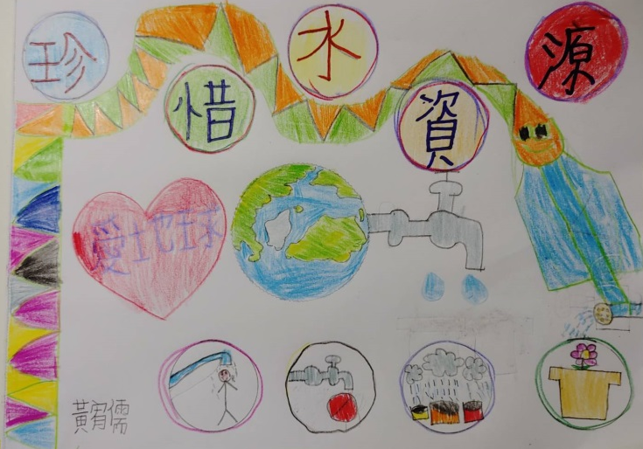
圖片說明：環境教育成果三 | 圖片說明：環境教育成果四
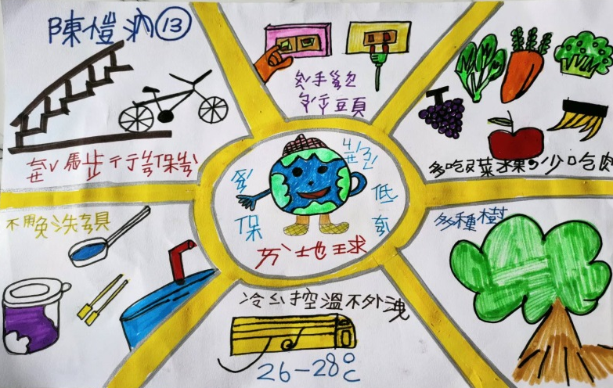 | 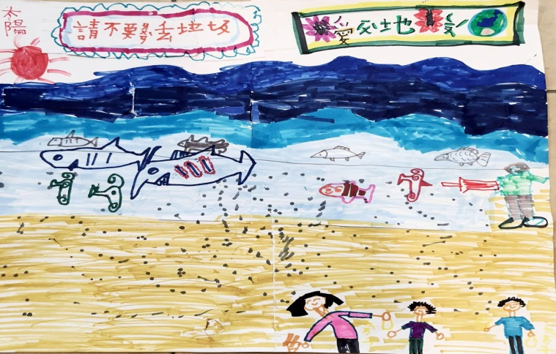
圖片說明：環境教育成果五 | 圖片說明：環境教育成果六

